《项目实战三》技能测试题

题号 | 一 | 二 | 总分 | 批卷人 | 审核人
得分

学院__ __班级_ 姓名__________

- 题目一 :（100分）
      - 案例题目描述:（100分）
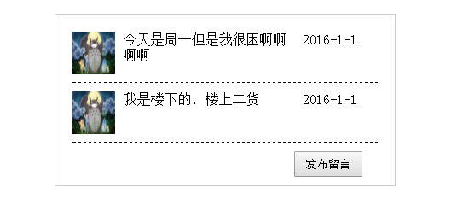
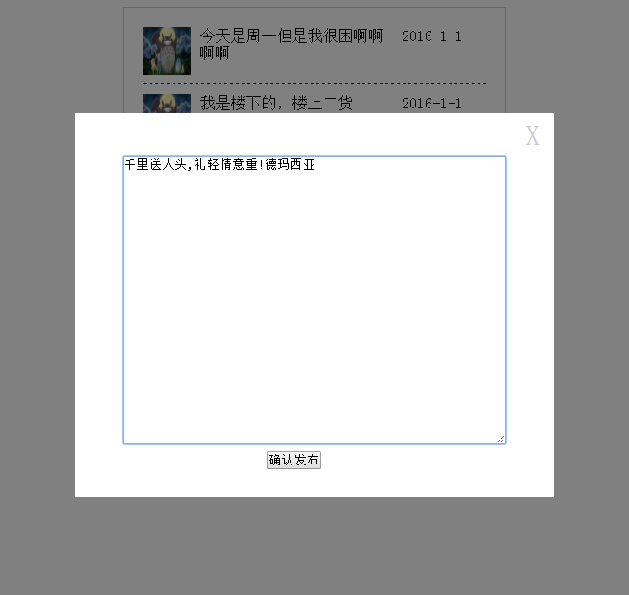
      - 案例题目描述:
模拟留言板功能，可自定义使用技术。
      - 教师评分标准
- 布局美观,列表页和内容页（10分）
- 显示默认留言信息（10分）
- 点击按钮事件（10分）
- 发布留言（10分）
- 获取当前时间（10分）
- 正确发布留言（10分）
- 留言发布在页面上显示（10分）
- 整体效果和流程符合习惯（20分）
9.良好的注释和代码规范（10分）

